2016 04 17

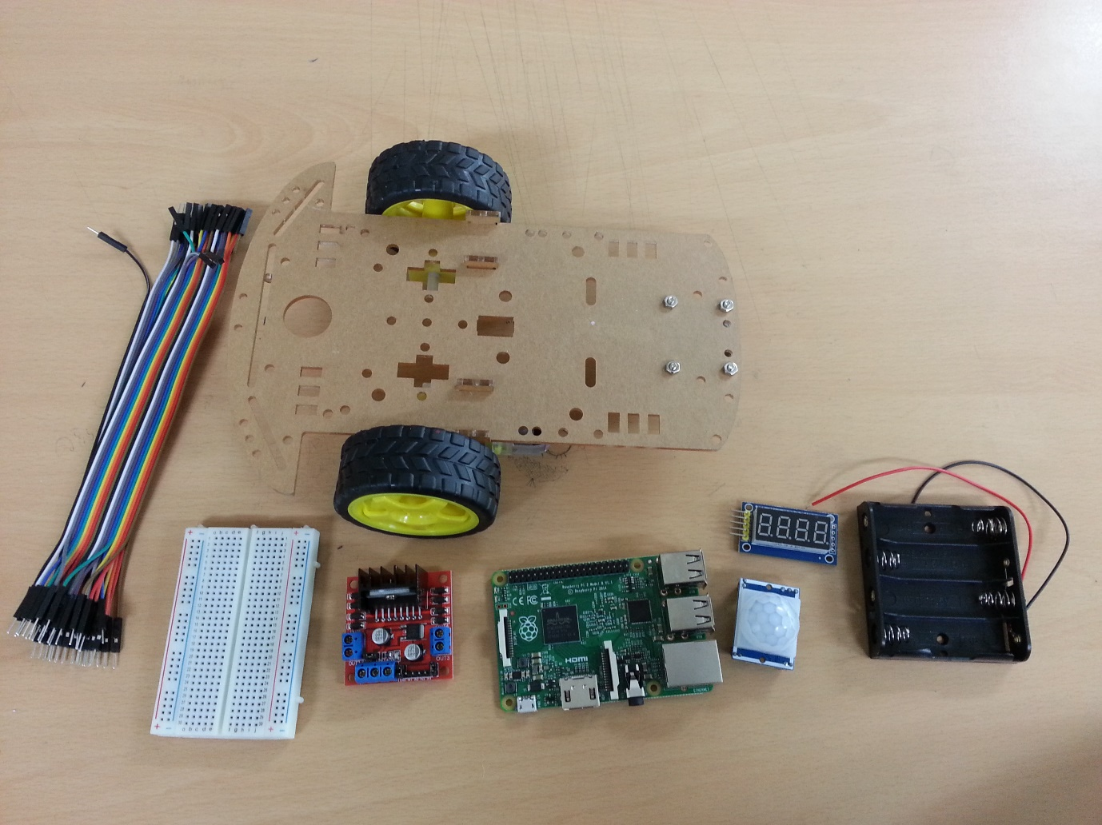

구매물품

라즈베리파이2 케이블2종류 브레드보드 바퀴 모터 디스플레이 건전지통 모션감지센서

더 구해야 할 것

암-암 케이블, 스피커

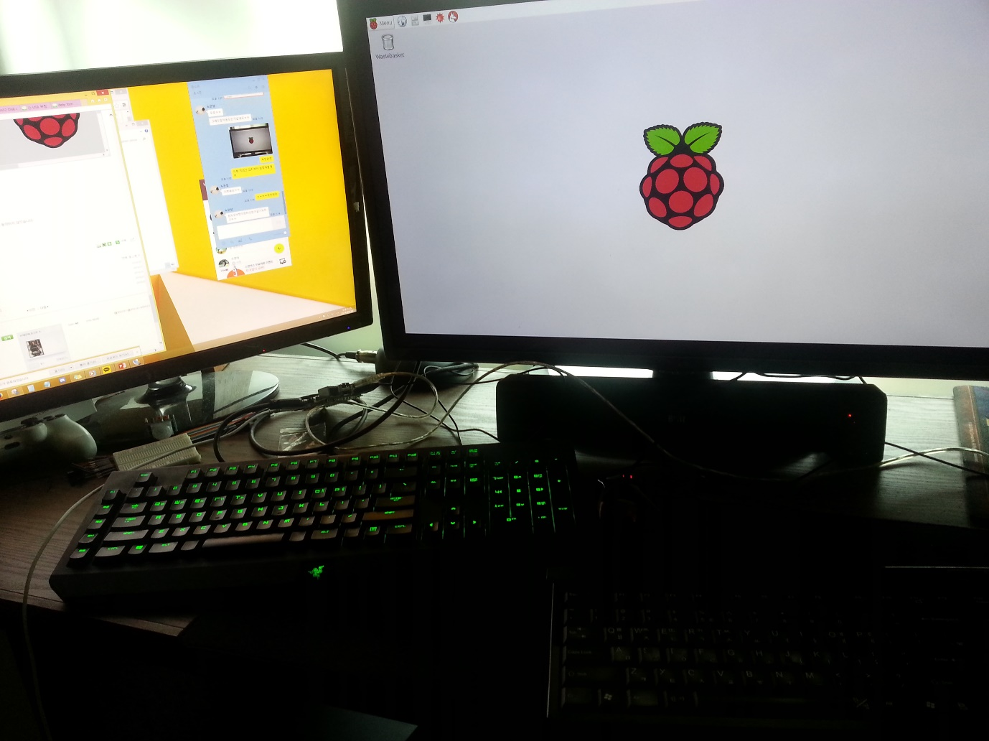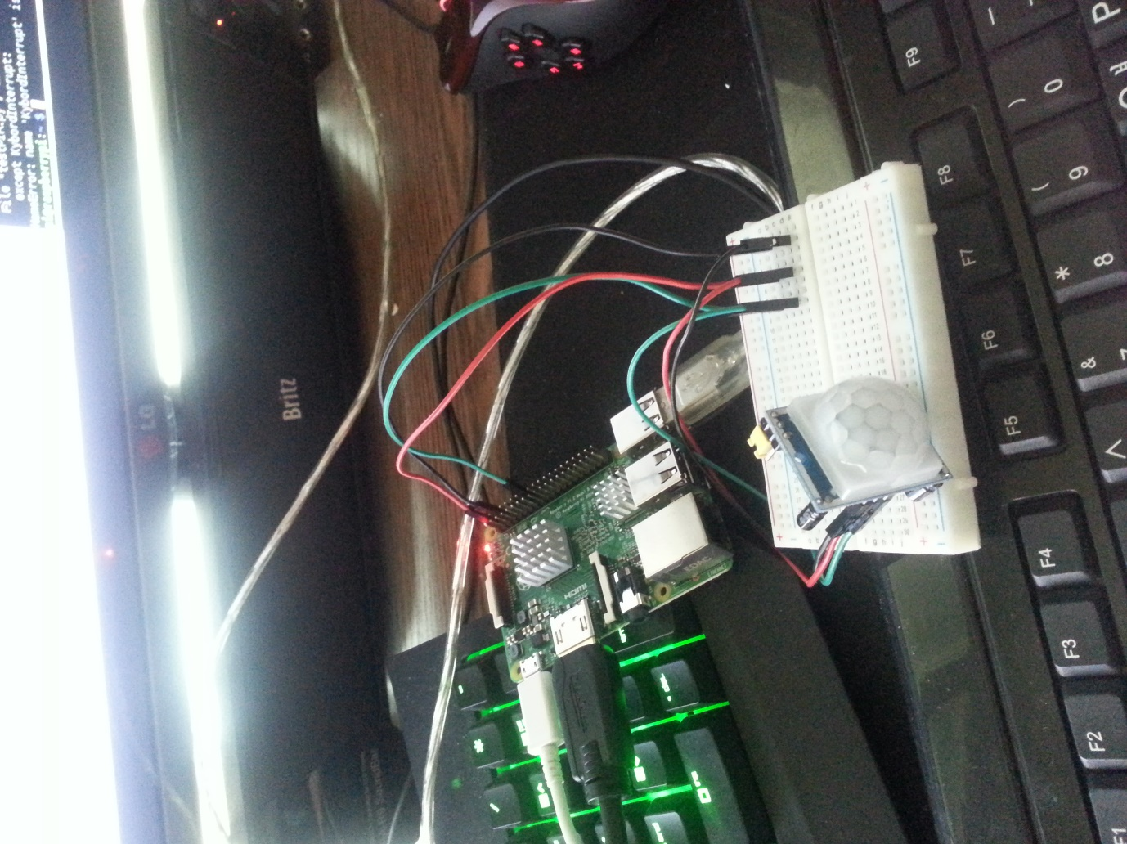

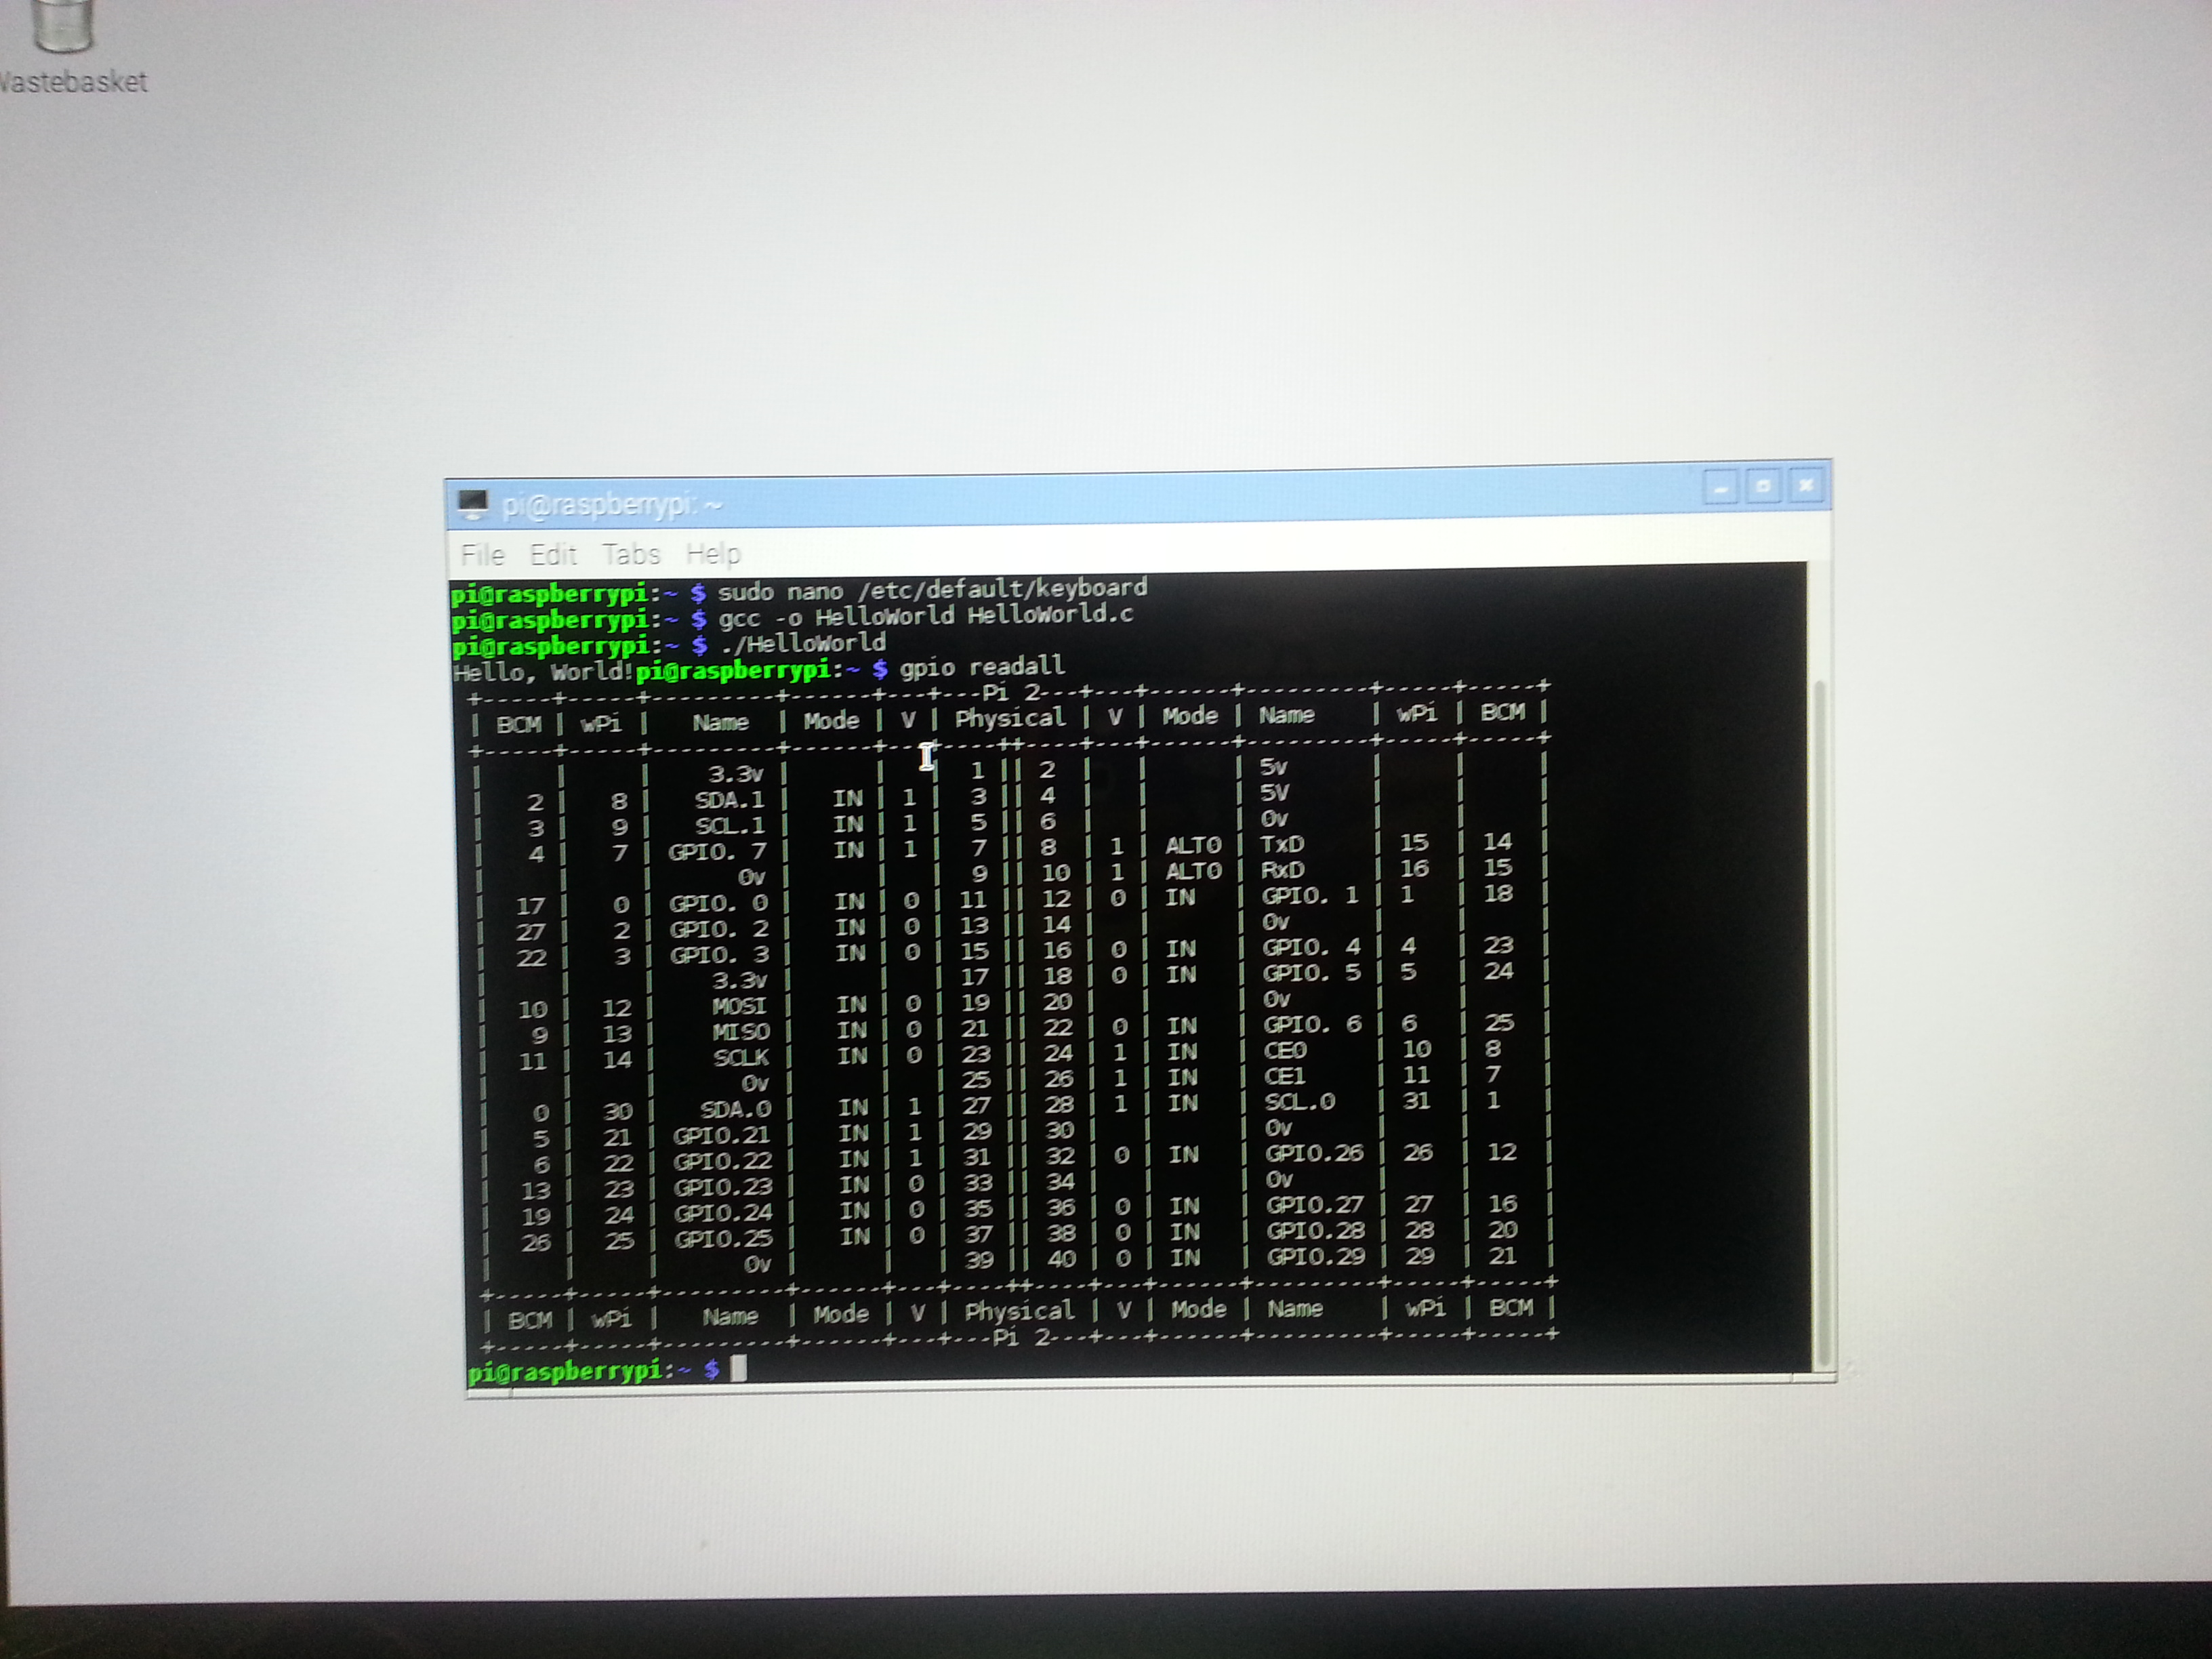

모션 감지 예제

감지가 잘 안된다…..

시험 끝나고 주말에 다시 해봐야 할 듯